2021年度

四川省攀枝花市第二初级中学校

单位决算
目录

公开时间：2022年9月13日

第一部分单位概况.................................................................................................4
一、职能简介.........................................................................................................4
二、2021年重点工作完成情况.......................................... ..................................9
三、机构设置情况...................................... .............................................................10
第二部分 2021年度单位决算情况说明.............................................................11
一、收入支出决算总体情况说明........................................................................11
二、收入决算情况说明........................................................................................11
三、支出决算情况说明........................................................................................12四、财政拨款收入支出决算总体情况说明........................................................13
五、一般公共预算财政拨款支出决算情况说明................................................13
六、一般公共预算财政拨款基本支出决算情况说明........................................16
七、“三公”经费财政拨款支出决算情况说明..................................................16
八、政府性基金预算支出决算情况说明............................................................18
九、国有资本经营预算支出决算情况说明.........................................................18
十、其他重要事项的情况说明.............................................................................18
第三部分名词解释...............................................................................................25
第四部分附件.......................................................................................................28
第五部分附表.......................................................................................................29
一、收入支出决算总表.......................................................................................29
二、收入决算表....................................................................................................29
三、支出决算表....................................................................................................29
四、财政拨款收入支出决算总表.........................................................................29
五、财政拨款支出决算明细表.............................................................................29
六、一般公共预算财政拨款支出决算表............................................................29
七、一般公共预算财政拨款支出决算明细表.....................................................29
八、一般公共预算财政拨款基本支出决算表.....................................................29
九、一般公共预算财政拨款项目支出决算表...................................................29
十、一般公共预算财政拨款“三公”经费支出决算表.........................................29
十一、政府性基金预算财政拨款收入支出决算表（此表无数据）.....................29
十二、政府性基金预算财政拨款“三公”经费支出决算表（此表无数据）.........29
十三、国有资本经营预算财政拨款收入支出决算表（此表无数据）.................29
十四、国有资本经营预算财政拨款支出决算表（此表无数据）.........................29

第一部分 单位概况

职能简介
（一）主要职能。
攀枝花市二中办学思路：抓管理，带队伍，促科研，谋发展，创一流。
2021年学校积极引导全校教职工进一步转变教育观念，深化教育教学改革，抓住机遇、群策群力、同舟共济、解决困难、化解矛盾，使学校的教育教学质量再迈上一个新台阶。巩固学校川派初中名校的领先地位，为我校的可持续性发展做出积极的努力。
我校本年度有33个教学班，在校学生1500余人，在岗教职工128人，其中专任教师100人，行政后勤人员28人（含兼课）。高级技术职务教师34人，一级技术职务教师59人，省市县级骨干教师和学科带头人有32人。教工党员54人，团员8人。女职工84人，占教职工比例66%。学校领导班子设校长书记1人，副校长2人，副书记1人。下设党政办公室、德育科、教务科、科研师培科、现代教育技术科、安全科、总务科、团委及年级组，中层干部共计10人。
各部门具体职能如下：
德育、团队工作
1.以培育和弘扬民族精神和爱国主义教育为契机，立足长远，以学生行为习惯养成教育为载体，切实改进和加强未成年人思想道德建设。
2.加强升旗仪式、主题班会和课间操的设计与管理，进一步促进学生爱国主义、思想道德和身体素质等方面的综合素质的提升。
3.完善初中学生德育内容体系，完善班级管理和班主任评价制度。
4.加强法治进学校工作建设，依法治校，依法执教。
5.以“珍爱生命·远离毒品”为主题，加强中学生禁毒教育；以“珍惜粮食，保护环境”为主题，加强学生品德教育。
6.进一步抓好共青团、少先队常规工作以及以社会主义核心价值观为中心开展各种相关团队活动。
7.进一步完善学生会的组织建设，通过学生会为抓手，进一步推进学生自主管理。
8.积极建设学校宣传阵地，通过电视台、广播站、校刊三个平台让更多的人了解二中、认识二中。
9.继续积极开展丰富多彩的文体活动、演讲、主题班会等，丰富学生的校园文化生活。
10.搞好推荐、评选先进集体、先进个人等活动，及时上报各种材料。
11.加强学校医务室工作，做好对学生体检，各种疾病的知识宣传，定期进行校园消毒，处理师生伤病以及涉及医务方面的工作。
12.学校党总支作为学校德育工作的组织者和领导者，党、政、工、团为主渠道，经常召开调度会和总结会，表扬先进，指出不足，扬正气，抑歪风。
教务室工作
1.规范教学常规工作，立足教学“六认真”，夯实教学质量的基石。
2.切实抓好2020届毕业班管理工作，成立毕业班领导小组，实行领导蹲点制。
3.加强对各年级云班和住校生班的管理，总结经验，整合资源，发挥示范效应。
4.积极探索开展初一、初二年级的综合实践活动，拓宽学生视野，培养学生综合素质。
5.及早抓细、抓好新生的招生工作。
6.做好师生用书、阅览方面的工作，根据学校经费实力，适当增添部分书籍，定期对师生开放教师书吧、图书室，完成相关日常工作。
7.认真做好电教工作，充分利用先进的电教设备，使其在教学、管理等方面发挥积极作用。
8.搞好实验室管理工作，配合教学上好实验课，提高学生实际操作能力。适当增添实验仪器、设备，完善实验管理制度。
9.加强音体美教学管理，尤其是体育课。适当增添体育设施，增加体育活动时间，完成学生体育达标任务，力争取得体育考试好成绩。
教科室工作
1.通过开展校本教研和智慧教研工作，引导全校教职工学习和转变教育理念，激励全校教师积极参加教学科研，提高理论修养和业务素质。
2.以“课改样板校”建设为抓手，融入课改大潮，打造坚实的教师队伍。积极开展“学案导学，四环整合”的课堂教学模式和方法的改革与尝试。以教研组为单位积极开展不同学科、不同课型的教学方法、教学模式的科研成果推广活动，组建校园学科组，加强交流、学习，主要是初一到初三的学科教学模式、教学方法的推广实验工作；结合教师教学工作自我反思活动，积极推进“课改样板校”创建工作。
3.开展“青蓝工程”建设和青年教师、骨干教师等各类人才的技能（赛课）活动，带动青年教师更快成熟起来。
4.开展学校现有教育资源的整合及推广应用研究。
5.大力推进“互联网+”教育的实验研究，促进“云”班课堂教学的常态化，提高教学效率。
6.严格做好全体教师进修培训和网上继续教育学习工作。
办公室工作
1.配合学校领导做好本学期重点工作的组织安排。
2.做好服务工作，为师生员工提供力所能及的帮助。
3.协助学校各部门搞好各级各类活动的组织安排工作。
4.认真做好会议筹备工作，做好会议记录。
5.按照要求认真整理好各类档案。
6.上级下发的文件要认真、规范、及时处理；做到文件传送不拖延、无积压、无遗漏和丢失；做好文件的接受、传送、催办及文件管理工作。
7.认真抓好全校教职工的考勤。
8.做好教职工职称评聘、年度考核等工作。
9.牵头做好学校年终奖励性绩效工资的核算工作。
10.做好退休教职工工作。
11.重视加强对外联系与接待，做好校务公开工作。
12.及时向市教体局报道学校的重大新闻，认真做好学校2017年大事记整理工作。
13.做好学校公章使用登记工作。
14.及时出好会议通知、工作安排通知、节假日放假安排等通知。
15.做好学校领导交办的其他工作和临时性工作。
总务室工作
1.认真做好服务工作，努力为全校师生员工提供最优质的服务，以确保学校教育教学工作顺利有序开展。
2.加强学校水电和校产管理、维护工作，加强学生课桌椅维修，节流节支创效益。
3.做好学校厕所改造，学校教师风采栏的改造，学生宿舍的改造，以及教职工电脑更新。
4.切实加强食堂监督管理工作，确保食品安全、卫生，让广大师生满意。
5.定期或不定期地检查校产设施，尤其是校园电路、电器，如师生饮水机、电脑等，杜绝安全隐患。
6.努力探索后勤优质服务的激励机制。
学生安全管理室
1.加强治安保卫人员的管理，切实履行岗位职责，保证教育教学秩序正常进行。
2.积极配合派出所、街办、社区居委会，完成社会治安综合治理、联防和其他工作任务。
3.做好住校生的管理工作，包括内务、纪律、设施设备的检查等。
4.做好外来人员、车辆进出校园的管理工作，有工作记录和相关的登记材料等。
5.主动同有关单位一起，整治校园周边环境，为全校师生提供一个良好、宁静、温馨的工作学习环境。
6.按照相关文件精神，做好住校生的资助工作。

二、2021年重点工作完成情况
学校本着“精品+特色”的办学目标，全面推进素质教育和新课程改革，使教育教学质量稳步上升，学校特色得到巩固。通过我们的艰苦努力，先后荣获“全国素质教育先进单位”、“全国中小学心理教育特色学校”、“全国教育改革创新示范校”、“全国特色教育建设先进中学”、“国防教育特色学校”、国家级“节约型公共机构示范单位”、 “全国科技体育传统校”、“全国零犯罪学校”、“四川省文明校园”、“四川省依法治校示范学校”、“四川省教育工作先进集体”、“四川省未成年人思想道德建设先进单位”、“四川省现代教育技术示范学校”、“首届川派初中名校”、“市文明单位标兵”、“市卫生红旗单位”、“市依法治校示范学校”、“市实验教学示范学校”、“市教育信息化示范单位”、“市优秀少先队集体”等荣誉称号。

三、机构设置情况
攀枝花市第二初级中学校属于攀枝花市教育和体育局下属的二级预算单位，下设独立编制机构0个，其中行政机构0个，参照公务员法管理的事业机构0个，其他事业机构0个。
纳入2021年度单位决算编制范围的独立编制机构包括：无。

第二部分 2021年度单位决算情况说明

- 收入支出决算总体情况说明
2021年度收入总计2888.88万元，2020年结余7.75万元，合计2896.63万元，总支出2896.63万元。与2020年相比，收入总计增加181.06万元，增长6.69%，支出总计增加188.81万元，增长6.97%。主要变动原因是单位的人员经费增加而形成的收入及支出增加。
（图1：收、支决算总计变动情况图）
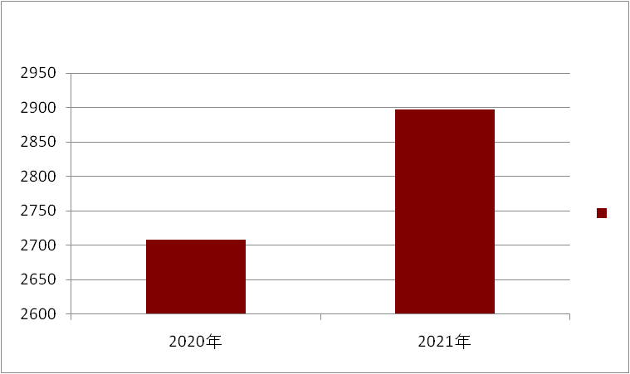
- 收入决算情况说明

2021年本年收入合计2896.63万元，其中：一般公共预算财政拨款收入2896.63万元，占100%；政府性基金预算财政拨款收0万元，占0%；国有资本经营预算财政拨款收入0万元，占0%；上级补助收入0万元，占0%；事业收入0万元，占0%；经营收入0万元，占0%；附属单位上缴收入0万元，占0%；其他收入0万元，占0%。
（图2：收入决算结构图）
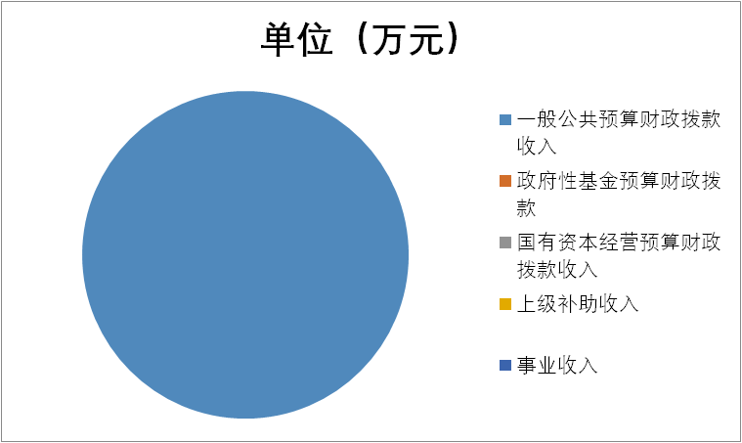
- 支出决算情况说明

2021年本年支出合计2896.63万元，其中：基本支出2718.96万元，占93.87%；项目支出177.67万元，占6.13%；上缴上级支出0万元，占0%；经营支出0万元，占0%；对附属单位补助支出0万元，占0%。
（图3：支出决算结构图）

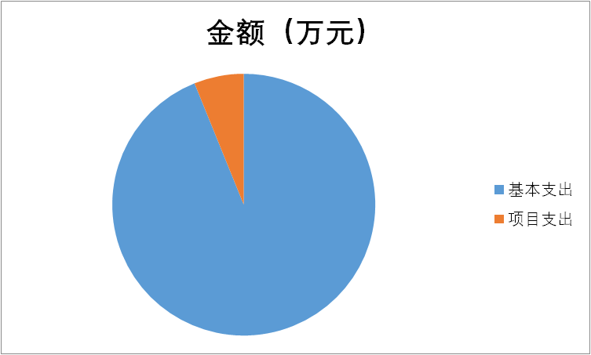

四、财政拨款收入支出决算总体情况说明
2021年度收入总计2888.88万元，2020年结余7.75万元，合计2896.63万元，总支出2896.63万元。与2020年相比，与2020年相比，收入总计增加181.06万元，增长6.69%，支出总计各增加188.81万元，增长6.97%。主要变动原因是单位的人员经费增加而形成的收入及支出增加。
（图4：财政拨款收、支决算总计变动情况）
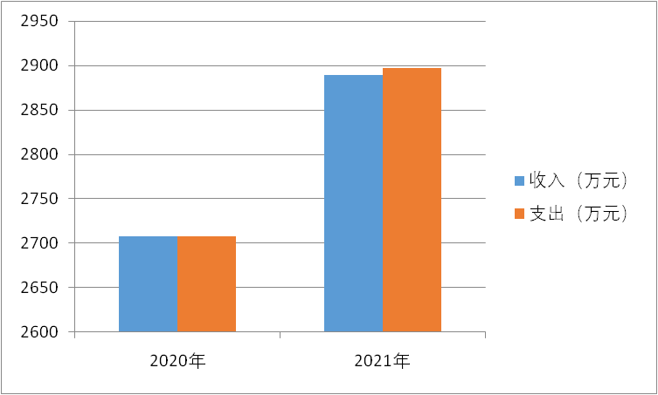

五、一般公共预算财政拨款支出决算情况说明

（一）一般公共预算财政拨款支出决算总体情况
2021年一般公共预算财政拨款支出2896.63万元，占本年支出合计的100%。与2020年相比，一般公共预算财政拨款支出增加196.56万元，增长7.28%。主要变动原因是单位的人员经费增加而形成的收入及支出增加。
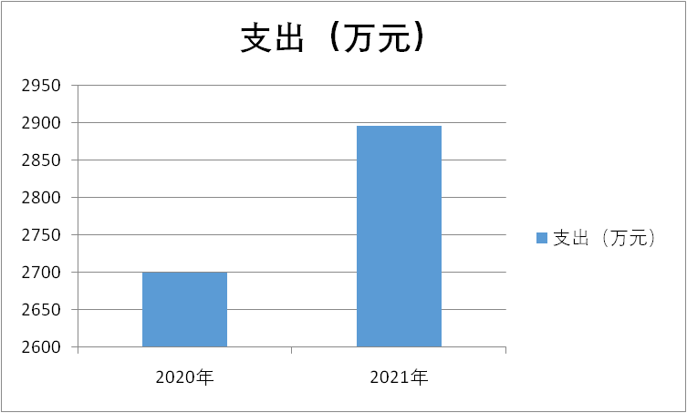
（图5：一般公共预算财政拨款支出决算变动情况）

（二）一般公共预算财政拨款支出决算结构情况
2021年一般公共预算财政拨款支出2896.63万元，主要用于以下方面：一般公共服务（类）支出0万元，占0%；教育支出（类）2491.18万元，占86%；科学技术（类）支出0万元，占0%；文化旅游体育与传媒（类）支出0万元，占0%；社会保障和就业（类）支出203.21万元，占7.02%；卫生健康支出0万元，占0%；住房保障支出202.25万元，占6.98%。
（图6：一般公共预算财政拨款支出决算结构）

（三）一般公共预算财政拨款支出决算具体情况

2021年一般公共预算支出决算数为2896.63万元，完成预算100%。其中：
1.205教育（类）20502普通教育（款）2050203初中教育（项）：支出决算为2442.13万元，完成预算100%。
2.205教育（类）20509教育费附加安排的支出（款）2050999其他教育费附加安排的支出（项）：支出决算为49.05万元，完成预算100%。
3.208社会保障和就业（类）20801人力资源和社会保障管理事务（款）2080199其他人力资源和社会保障管理事务支出（项）：支出决算为8.4万元，完成预算100%。
4.208社会保障和就业（类）20805行政事业单位养老支出（款）2080505机关事业单位基本养老保险缴费支出（项）：支出决算为187.06万元，完成预算100%。
5.208社会保障和就业（类）20808抚恤（款）2080801死亡抚恤（项）：支出决算为7.75万元，完成预算100%。
6.221住房保障支出（类）22102住房改革支出（款）2210201住房公积金（项）：支出决算为202.25万元，完成预算100%。

六、一般公共预算财政拨款基本支出决算情况说明
2021年一般公共预算财政拨款基本支出2718.96万元，其中：
人员经费2580.44万元，主要包括：基本工资、津贴补贴、奖金、伙食补助费、绩效工资、机关事业单位基本养老保险缴费、职业年金缴费、其他社会保障缴费、其他工资福利支出、离休费、退休费、抚恤金、生活补助、医疗费补助、奖励金、住房公积金、其他对个人和家庭的补助支出等。
公用经费138.52万元，主要包括：办公费、印刷费、咨询费、手续费、水费、电费、邮电费、取暖费、物业管理费、差旅费、因公出国（境）费用、维修（护）费、租赁费、会议费、培训费、公务接待费、劳务费、委托业务费、工会经费、福利费、公务用车运行维护费、其他交通费、税金及附加费用、其他商品和服务支出、办公设备购置、专用设备购置、信息网络及软件购置更新、其他资本性支出等。

七、“三公”经费财政拨款支出决算情况说明

（一）“三公”经费财政拨款支出决算总体情况说明
2021年“三公”经费财政拨款支出决算为1.08万元，完成预算66.67%，决算数小于预算数的主要原因是学校车辆维修费减少。

（二）“三公”经费财政拨款支出决算具体情况说明
2021年“三公”经费财政拨款支出决算中，因公出国（境）费支出决算0万元，占0%；公务用车购置及运行维护费支出决算1.08万元，占100%；公务接待费支出决算0万元，占0%。具体情况如下：
（图7：“三公”经费财政拨款支出结构）
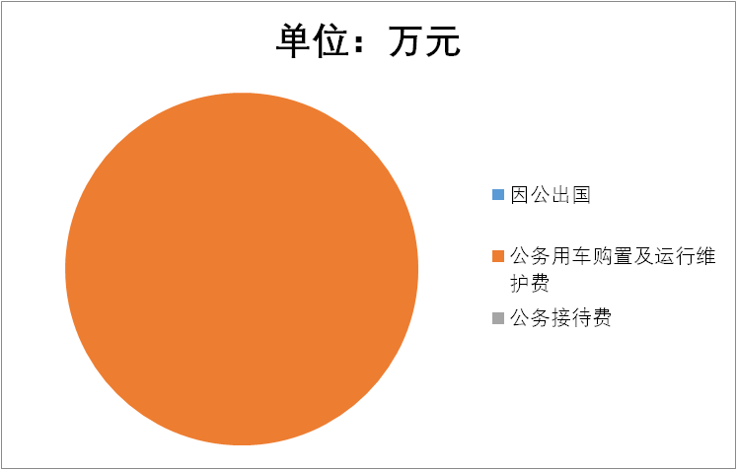
1.因公出国（境）经费支出0万元，完成预算0%。全年安排因公出国（境）团组0次，出国（境）0人。因公出国（境）支出决算与2020年持平。
2.公务用车购置及运行维护费支出1.08万元，完成预算100%。公务用车购置及运行维护费支出决算比2020年减少0.34万元，下降23.94%。主要原因是学校车辆维修费减少。
其中：公务用车购置支出0万元。全年按规定更新购置公务用车0辆，其中：轿车0辆、金额0万元，越野车0辆、金额0万元，载客汽车0辆、金额0万元。截至2021年12月底，单位共有公务用车1辆，其中：轿车0辆、越野车0辆、载客汽车0辆、商务车1辆。
公务用车运行维护费支出1.08万元。主要用于送教活动、教师教研活动等所需的公务用车燃料费、维修费、过路过桥费、保险费等支出。
3.公务接待费支出0万元，完成预算0%。公务接待费支出决算与2020年持平。
国内公务接待支出0万元。国内公务接待0批次，0人次（不包括陪同人员），共计支出0万元。
外事接待支出0万元，外事接待0批次，0人，共计支出0万元。

八、政府性基金预算支出决算情况说明
2021年政府性基金预算财政拨款支出0万元。
- 国有资本经营预算支出决算情况说明
2021年国有资本经营预算财政拨款支出0万元。
- 其他重要事项的情况说明

（一）机关运行经费支出情况
2021年，攀枝花市二中机关运行经费支出0万元，与2020年持平。

（二）政府采购支出情况
2021年，攀枝花市二中政府采购支出总额0.01万元，其中：政府采购货物支出0.01万元、政府采购工程支出0万元、政府采购服务支出0万元。授予中小企业合同金额0.01万元，占政府采购支出总额的100%，其中：授予小微企业合同金额0.01万元，占政府采购支出总额的100%。

（三）国有资产占有使用情况
截至2021年12月31日，攀枝花市二中共有车辆1辆，其中：主要领导干部用车0辆、机要通信用车0辆、应急保障用车0辆、其他用车1辆……其他用车主要是用于教师送教活动、教师教研活动等。单价50万元以上通用设备0台（套），单价100万元以上专用设备0台（套）。

（四）预算绩效管理情况
根据预算绩效管理要求，本单位在2021年度预算编制阶段，组织对生均经费等4个项目开展了预算事前绩效评估，对4个项目编制了绩效目标，预算执行过程中，选取4个项目开展绩效监控，年终执行完毕后，对4个项目开展了绩效自评，2021年特定目标类部门预算项目绩效目标自评表见附件（第四部分）。
（1）义务教育免作业本项目绩效目标完成情况综述。项目全年预算数6.18万元，执行数为6.18万元，完成预算的100%。通过项目实施，使全校学生享受国家的政策，支持教育教学工作。

项目绩效目标完成情况表
(2021年度)
项目名称 |  |  |  | 义务教育免作业本
预算单位 |  |  |  | 攀枝花市第二初级中学校
预算执行情况(万元) |  | 预算数: |  | 6.18 | 执行数: | 6.18
 |  | 其中-财政拨款: |  | 6.18 | 其中-财政拨款: | 6.18
 |  | 其它资金: |  |  | 其它资金:
年度目标完成情况 |  | 预期目标 |  |  | 实际完成目标
 |  | 全部学生使用免费作业本 |  |  | 全部学生使用免费作业本
绩效指标完成情况 |  | 一级指标 | 二级指标 | 三级指标 | 预期指标值(包含数字及文字描述) | 实际完成指标值(包含数字及文字描述)
 |  | 项目完成指标 | 数量指标 | 1482 | 1482名学生使用免费作业本 | 1482名学生使用免费作业本
 |  | 项目完成指标 | 质量指标 | 1482名学生使用免费作业本 | 1482名学生使用免费作业本 | 1482名学生使用免费作业本
 |  | 项目完成指标 | 时效指标 | 资金及时支付性 | 按序时进度 | 按序时进度
 |  | 项目完成指标 | 成本指标 | 成本控制率 | 按序时进度 | 按序时进度
 |  | 项目完成指标
 |  | 效益指标 | 经济效益指标 | 为学生服务 | 为学生服务 | 为学生服务
 |  | 效益指标 | 社会效益指标 | 以人为本，积极促进师生学校共同发展 | 以人为本，积极促进师生学校共同发展 | 以人为本，积极促进师生学校共同发展
 |  | 满意度指标 |  | 学生满意 | 家长满意 | 社会满意
（2）生均经费项目绩效目标完成情况综述。项目全年预算数 125.84万元，执行数为 125.84万元，完成预算的100%。改善学校的办学条件，为学生提供更好的学习环境。
项目绩效目标完成情况表
(2021年度)
项目名称 |  |  | 生均经费项目
预算单位 |  |  | 攀枝花市第二初级中学校
预算执行情况(万元) | 预算数: |  | 125.84 | 执行数: | 125.84
 | 其中-财政拨款: |  | 125.84 | 其中-财政拨款: | 125.84
 | 其它资金: |  |  | 其它资金:
年度目标完成情况 | 预期目标 |  |  | 实际完成目标
 | 为学生提供更好的学习环境 |  |  | 为学生提供更好的学习环境
绩效指标完成情况 | 一级指标 | 二级指标 | 三级指标 | 预期指标值(包含数字及文字描述) | 实际完成指标值(包含数字及文字描述)
 | 项目完成指标 | 数量指标 | 1482人 | 为学生提供更好的学习环境 | 为学生提供更好的学习环境
 | 项目完成指标 | 质量指标 | 让学生得到更好教学资源 | 让学生得到更好教学资源 | 让学生得到更好教学资源
 | 项目完成指标 | 时效指标 | 资金及时支付性 | 按序时进度 | 按序时进度
 | 项目完成指标 | 成本指标 | 成本控制率 | 按序时进度 | 按序时进度
 | 项目完成指标
 | 效益指标 | 经济效益指标 | 为学生服务 | 为学生服务 | 为学生服务
 | 效益指标 | 社会效益指标 | 以人为本，积极促进师生学校共同发展 | 以人为本，积极促进师生学校共同发展 | 以人为本，积极促进师生学校共同发展
 | 满意度指标 |  | 学生满意 | 家长满意 | 社会满意
（3）食堂员工劳务费项目绩效目标完成情况综述。项目全年预算数26.688万元，执行数为26.688万元，完成预算的100%。通过项目实施，为全校师生提供了可口的饭菜，让学生体会到家的感觉。

项目绩效目标完成情况表
(2021年度)
项目名称 |  |  |  | 食堂员工劳务费
预算单位 |  |  |  | 攀枝花市第二初级中学校
预算执行情况(万元) | 预算数: |  |  | 26.688 | 执行数: | 26.688
 | 其中-财政拨款: |  |  | 26.688 | 其中-财政拨款: | 26.688
 | 其它资金: |  |  |  | 其它资金:
年度目标完成情况 | 预期目标 |  |  |  | 实际完成目标
 | 为师生提供可口饭菜 |  |  |  | 为师生提供可口饭菜
绩效指标完成情况 | 一级指标 |  | 二级指标 | 三级指标 | 预期指标值(包含数字及文字描述) | 实际完成指标值(包含数字及文字描述)
 | 项目完成指标 |  | 数量指标 | 为1700余人提供可口饭菜 | 为1700余人提供可口饭菜 | 为1700余人提供可口饭菜
 | 项目完成指标 |  | 质量指标 | 为1700余人提供可口饭菜 | 为1700余人提供可口饭菜 | 为1700余人提供可口饭菜
 | 项目完成指标 |  | 时效指标 | 资金及时支付性 | 按序时进度 | 按序时进度
 | 项目完成指标 |  | 成本指标 | 成本控制率 | 按序时进度 | 按序时进度
 | 项目完成指标
 | 效益指标 |  | 经济效益指标 | 为学生服务 | 为学生服务 | 为学生服务
 | 效益指标 |  | 社会效益指标 | 以人为本，积极促进师生学校共同发展 | 以人为本，积极促进师生学校共同发展 | 以人为本，积极促进师生学校共同发展
 | ……
 | 满意度指标 |  |  | 学生满意 | 家长满意 | 社会满意
（4）保安服务费项目绩效目标完成情况综述。项目全年预算数16.68万元，执行数为16.68万元，完成预算的100%。通过项目实施，我单位与保安公司签订合同，使全校师生的安全感，生活学习有安全保障。
项目绩效目标完成情况表
(2021年度)
项目名称 |  |  | 保安服务费
预算单位 |  |  | 攀枝花市第二初级中学校
预算执行情况(万元) | 预算数: |  | 16.68 | 执行数: | 16.68
 | 其中-财政拨款: |  | 16.68 | 其中-财政拨款: | 16.68
 | 其它资金: |  |  | 其它资金:
年度目标完成情况 | 预期目标 |  |  | 实际完成目标
 | 为师生提供安全保障 |  |  | 为师生提供安全保障
绩效指标完成情况 | 一级指标 | 二级指标 | 三级指标 | 预期指标值(包含数字及文字描述) | 实际完成指标值(包含数字及文字描述)
 | 项目完成指标 | 数量指标 | 为1700余人提供安全保障 | 为1700余人提供安全保障 | 为1700余人提供安全保障
 | 项目完成指标 | 质量指标 | 为1700余人提供安全保障 | 为1700余人提供安全保障 | 为1700余人提供安全保障
 | 项目完成指标 | 时效指标 | 资金及时支付性 | 按序时进度 | 按序时进度
 | 项目完成指标 | 成本指标 | 成本控制率 | 按序时进度 | 按序时进度
 | 项目完成指标
 | 效益指标 | 经济效益指标 | 为学生服务 | 为学生服务 | 为学生服务
 | 效益指标 | 社会效益指标 | 以人为本，积极促进师生学校共同发展 | 以人为本，积极促进师生学校共同发展 | 以人为本，积极促进师生学校共同发展
 | 满意度指标 |  | 学生满意 | 家长满意 | 社会满意

- 名词解释

1.财政拨款收入：指单位从同级财政部门取得的财政预算资金。
2.年初结转和结余：指以前年度尚未完成、结转到本年按有关规定继续使用的资金。
3.年末结转和结余：指单位按有关规定结转到下年或以后年度继续使用的资金。
4.教育（类）普通教育（款）初中教育（项）：指反映各部门举办的初中教育支出。政府各部门对社会中介组织等举办的教育的资助，如捐赠、补贴等。
5.教育（类）教育附加安排的支出（款）其他教育附加安排的支出（项）:反映除农村中小学校舍建设、农村中小学教学设施、城市中小学校舍建设、城市中小学教学设施、中等职业学校教学设施以外的教育费附加支出。
6.社会保障和就业（类）行政事业单位离退休（款）未归口管理的行政事业单位离退休（项）:反映未实行归口管理的行政单位（包括实行公务员管理的事业单位）开支的离退休支出。
7.社会保障和就业（类）行政事业单位离退休（款）机关事业单位基本养老保险缴费支出（项）：反映机关事业单位实施养老保险制度由单位缴纳的基本养老保险费支出。
8.社会保障和就业（类）抚恤（款）死亡抚恤（项）：反映按规定用于烈士和牺牲、病故人员家属的一次性和定期抚恤金以及丧葬补助费。
9.住房保障（类）住房改革支出（款）住房公积金（项）：指反映行政事业单位按人力资源和社会保障部、财政部规定的基本工资和津贴补贴以及规定比例为职工缴纳的住房公积金。
10.基本支出：指为保障机构正常运转、完成日常工作任务而发生的人员支出和公用支出。
11.项目支出：指在基本支出之外为完成特定行政任务和事业发展目标所发生的支出。
12.“三公”经费：指单位用财政拨款安排的因公出国（境）费、公务用车购置及运行费和公务接待费。其中，因公出国（境）费反映单位公务出国（境）的国际旅费、国外城市间交通费、住宿费、伙食费、培训费、公杂费等支出；公务用车购置及运行费反映单位公务用车车辆购置支出（含车辆购置税）及租用费、燃料费、维修费、过路过桥费、保险费等支出；公务接待费反映单位按规定开支的各类公务接待（含外宾接待）支出。
- 附件

附件（本单位无此类项目）
2021年特定目标类部门预算项目绩效目标自评
主管部门及代码 |  |  | 攀枝花市教育和体育局 |  |  | 实施单位 | 攀枝花市第二初级中学校
项目预算  执行情况  （万元） |  |  | 预算数： |  | 177.67 | 执行数： | 177.67
 |  |  | 其中：  财政拨款 |  | 177.67 | 其中：  财政拨款 | 177.67
 |  |  | 其他资金 |  |  | 其他资金
年度总体目标  完成情况 | 预期目标 |  |  |  |  | 目标实际完成情况
 | 为学生老师提供更好的学习生活环境 |  |  |  |  | 为学生老师提供更好的学习生活环境
年度绩效指标完成情况 | 一级  指标 | 二级  指标 |  | 三级  指标 |  | 预期指标值 |  | 实际完成指标值
 | 完成  指标 | 数量指标 |  | 为全校师生提供良好的学习生活环境 |  | 1700人 |  | 1700人
 |  | 质量指标 |  | 保障师生学习生活质量 |  | 1700人 |  | 1700人
 |  | 时效指标 |  | 资金及时支付 |  | 按序时进度 |  | 100%
 |  | 成本指标 |  | 成本控制率 |  | 按序时进度 |  | 100%
 | 效益  指标 | 经济效益指标 |  | 为学生老师服务 |  | 为学生老师服务 |  | 为学生老师服务
 |  | 社会效益指标 |  | 以人为本，积极促进师生学校共同发展 |  | 以人为本，积极促进师生学校共同发展 |  | 以人为本，积极促进师生学校共同发展
 |  | 生态效益指标
 |  | 可持续影响指标 |  | 为学校可持续发展提供支持 |  | 为学校可持续发展提供支持 |  | 为学校可持续发展提供支持
 | 满意  度指标 | 满意度指标 |  | 老师满意 |  | 学生家长满意 |  | 社会满意

（注：有两个及以上100万元以上（含）特定目标类部门预算项目的，需分别开展绩效目标自评并填写附表）
- 附表

一、收入支出决算总表

二、收入决算表

三、支出决算表

四、财政拨款收入支出决算总表

五、财政拨款支出决算明细表

六、一般公共预算财政拨款支出决算表

七、一般公共预算财政拨款支出决算明细表

八、一般公共预算财政拨款基本支出决算表

九、一般公共预算财政拨款项目支出决算表

十、一般公共预算财政拨款“三公”经费支出决算表

十一、政府性基金预算财政拨款收入支出决算表（此表无数据）

十二、政府性基金预算财政拨款“三公”经费支出决算表（此表无数据）

十三、国有资本经营预算财政拨款收入支出决算表（此表无数据）

十四、国有资本经营预算财政拨款支出决算表（此表无数据）

